Presseinformation

Griesheim/Darmstadt, 11. Februar 2015

Der Preis ist heiß
Dank moderner BI-Technologie haben Versorger den Absatz über
Preisvergleichsportale jederzeit im Blick und können Margen gezielt steigern

Preisvergleichsportale wie Verivox, Check24 oder Toptarif sind in den letzten Jahren zur zentralen Anlaufstelle für wechselwillige Kunden geworden. Immer mehr Verbraucher suchen über die öffentlich massiv beworbenen Internet-Plattformen einen neuen Strom- oder Gasanbieter. Umso wichtiger wird dieser Vertriebskanal natürlich auch für die Versorger, was die jeweiligen Fachbereiche vor ganz neue Herausforderungen stellt. Mit den damit einhergehenden, relevanten Fragestellungen haben sich die Experten der eXin AG in den letzten Wochen ausführlich auseinandergesetzt. Das Ergebnis: Eine Analyse-Lösung auf Basis der modernen Business-Intelligence-Software QlikView, die Versorgungsunternehmen passgenaue Einblicke zum Zusammenhang zwischen der Positionierung auf den Preisvergleichsportalen und der jeweils erzielten Abschlussrate ermöglicht – Rückschlüsse auf die Marge der verschiedenen Tarifangebote inklusive. Über geschickte Preisanpassungen können die Fachabteilungen die Deckungsbeiträge in Folge gezielt steigern.

„Zwischen Ergebnisplatzierung und der erreichten Aufmerksamkeit besteht ein direkter Zusammenhang. Das beweisen nicht zuletzt die zahlreichen Projekte von Unternehmen zur Suchmaschinenoptimierung im Internet. Diese Erkenntnis lässt sich eins zu eins auf den Umgang mit Preisvergleichsportalen übertragen“, so Thomas Wibbels, Senior Berater bei der eXin AG. Daher sind Energieversorgungsunternehmen grundsätzlich gut damit beraten, in den Rankinglisten möglichst weit oben aufzutauchen. Dass es hinsichtlich der Platzierung zum Teil jedoch enorme Spielräume gibt, die es auszunutzen gilt, verdeutlicht der Spezialist für den zielführenden Einsatz von Business-Intelligence-Lösungen an einem konkreten Beispiel: „Ein Anbieter, der aktuell bei einer Anfrage eines Interessenten auf Platz 1 in der Check24-Liste auftaucht, könnte seinen Preis sogar noch um fünf Euro im Monat anheben, ohne dass sich etwas an der Platzierung selbst ändert. Wenn aufgrund des Rankings jedoch tausend Kunden zu ihm wechseln, wäre sein Umsatz gleich um 5.000 Euro im Monat höher, im Jahr macht das immerhin 60.000 Euro.“

Aha-Effekt durch Business Intelligence
Mit dem Lösungsansatz von eXin, der anlässlich der E-world zum ersten Mal einem großen Publikum präsentiert wird, können solche Zusammenhänge ab sofort im Detail analysiert werden. Fragen wie „Wie stark korrelieren Platzierung und Kundengewinn?“, „Wie wirkt sich die bessere Platzierung auf die Marge aus?“ oder „Wie entwickelt sich die Kundenmarge über einen bestimmten Zeithorizont?“ lassen sich dank leistungsstarker In-Memory-Technologie im Handumdrehen beantworten. Die Ergebnisse liefern eine verlässliche Basis für zielführende Preisanpassungen und Gewinnkalkulationen auf Versorgerseite. Hierfür fließen die Daten aus dem eigenen Abrechnungs- bzw. CRM-System wie Preisangaben und Informationen zu gewonnenen Neukunden mit den Daten der jeweiligen Vergleichsportale zur aktuellen Platzierung zusammen. Hinzu kommen spezifische Informationen zu den Netzkosten in den jeweiligen Postleitzahlengebieten – die beispielsweise Dienstleister wie ene’t gesammelt anbieten. Eine Verknüpfung der verschiedenen internen und externen Datentöpfe ist dank der flexiblen Möglichkeiten der Business-Discovery-Software von QlikView jederzeit möglich, und Auswertungen können beliebig erweitert werden, ohne dass hierfür jedes Mal die IT-Abteilung zu Rate gezogen werden muss. Fachabteilungen gewinnen somit ganz neue Freiheiten und Preisspielräume können optimal ausgenutzt werden.
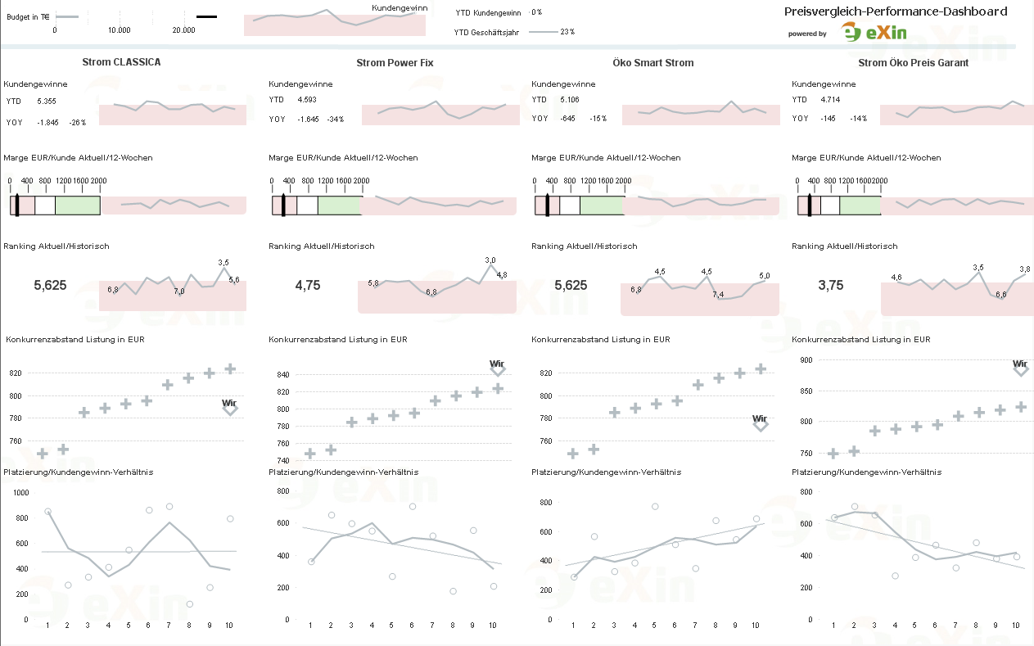 | 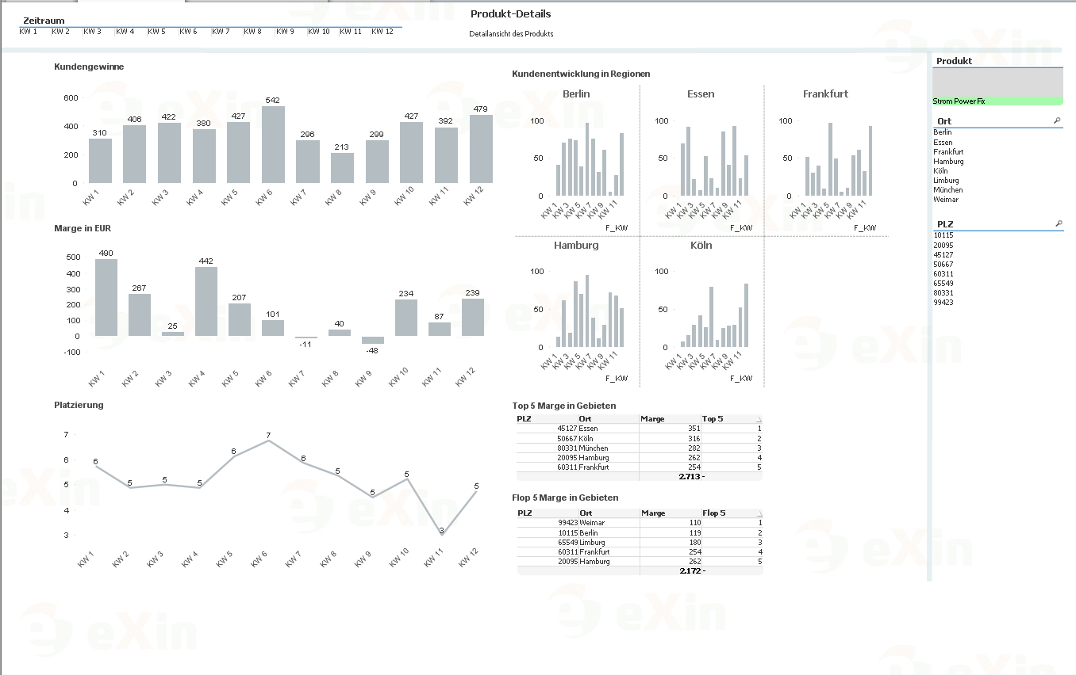 | 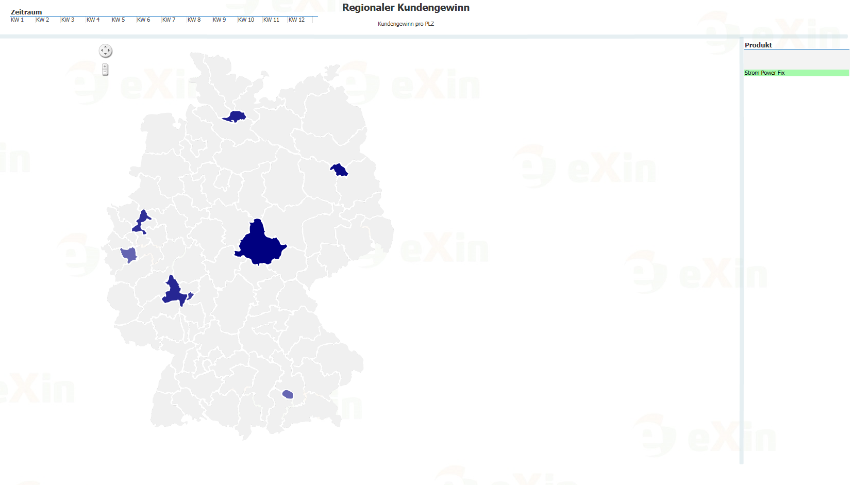
Mit dem Preisvergleich-Performance-Dashboard haben Fachanwender die Entwicklung einzelner Produkte jederzeit im Blick. | Der Zusammenhang zwischen Platzierung, Kundengewinn und Marge kann effektiv nachvollzogen werden. | Auch regionale Schwerpunkte lassen sich im Handumdrehen visualisieren.

Das Bildmaterial in druckfähiger Auflösung steht unter dem Stichwort "eXin Preisvergleichsportale" in unserem Medienportal (http://press-n-relations.amid-pr.com) zum Download bereit.

Weitere Informationen:  eXin AG, Martin Donauer  Im Leuschnerpark 4, D-64347 Griesheim/Darmstadt  Tel.: +49 6155 605-300  Fax: +49 6155 605-303  m.donauer@exin-ag.de  www.exin-ag.de | Presse- und Öffentlichkeitsarbeit:  Press’n’Relations GmbH, Rebecca Hasert  Magirusstraße 33, D-89077 Ulm  Tel.: +49 731 96 287-15  Fax: +49 731 96 287-97  rh@press-n-relations.de  www.press-n-relations.de

eXin AG – Analytics & CRM
Die eXin AG unterstützt als Tochter der enmore consulting ag Unternehmen beim effektiven Auf- und Ausbau von Business-Intelligence-Konzepten, die der gezielten Kontrolle und Steuerung der Geschäftsaktivitäten dienen. Dabei vereinen die Berater das Wissen im Umgang mit modernsten Business-Analytics-Technologien und eine weitreichende Prozesserfahrung aus unterschiedlichsten Branchen. Adressiert werden mit den sowohl kunden- als auch anwendungsorientierten Lösungen vorrangig Unternehmen aus Energiewirtschaft, Handel, Logistik sowie der verarbeitenden Industrie. Neben dem klassischen Beratungsgeschäft liegt die Konzentration vor allem auf der Entwicklung und passgenauen Konfiguration von effizienten Analyse-Werkzeugen auf Basis von SAP-Technologie, die standardisiert und dennoch exakt die individuellen Bedürfnisse einzelner Anspruchsgruppen abdecken.

enmore gruppe
Die enmore gruppe berät mit den drei Unternehmen enmore consulting ag, ESPM AG und eXin AG Energieversorgungs- und Energiehandelsunternehmen in allen informationstechnischen und betriebswirtschaftlichen Fragen. Im Fokus steht dabei die Auseinandersetzung mit den Auswirkungen des liberalisierten Energiemarktes auf Organisationen, IT-Landschaften und eingesetzte Software-Lösungen in den Bereichen Kundenmanagement, Abrechnung und Kommunikation. Zudem bietet das Unternehmen umfassende SAP IS-U-Beratung und unterstützt Kunden bei der Gestaltung prozessualer Abläufe der Geschäftstätigkeit. Die enmore consulting ag wurde 2000 gegründet und verfügt inzwischen über Standorte in Griesheim/Darmstadt, Dortmund, Berlin und Gera.

